ЗАТВЕРДЖУЮ  Командир військової частини А0000  військове звання підпис Власне ім'я ПРІЗВИЩЕ  "___" ____________ 20 року | Додаток 17  до Правил визначення придатності  до експлуатації аеродромів  та злітно-посадкових майданчиків  державної авіації України  (пункт 9 розділу IV)

СХЕМА
організації зв'язку та радіотехнічного забезпечення на аеродромі ____________
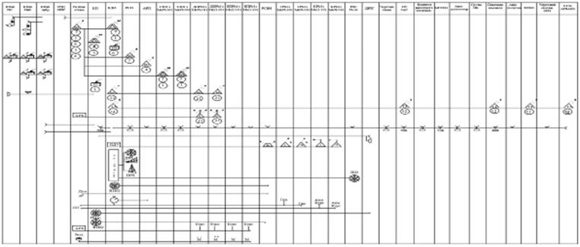
"___" _____________ 20 року | Начальник зв'язку та РТЗ військової частини А0000

{Додаток 17 в редакції Наказу Міністерства оборони № 121 від 13.04.2020}

